МБОУ СОШ с. Шулганово МР Татышлинский район РБ

ПРИКАЗ
№14 от 03.09.2020
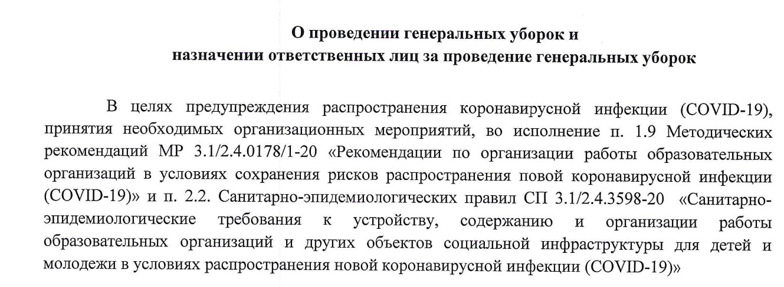
с. Шулганово

ПРИКАЗЫВАЮ:
1.Назначить с 03.09.2020г субботу еженедельным днем проведения генеральной уборки всех помещений школы.
2.Уборщикам служебных помещений МБОУ СОШ с.Шулганово и филиала МБОУ СОШ с.Шулганово-НОШ д.Гарибашево провести мероприятия по влажной уборке всех помещений школы с применением моющих и дезинфицирующих средств непосредственной перед началом функционирования образовательного учреждения и далеее еженедельно, а также:
- мытье полов в классных помещениях и коридорах;
-вынос мусора;
-дезинфекция поверхностей столов, стульев, шкафов и полок;
-дезинфекция подоконников , стен, батарей, дверных ручек;
-обработка унитазов;
-проветривание помещений.
3. Поварам МБОУ СОШ с.Шулганово и филиала МБОУ СОШ с.Шулганово-НОШ д.Гарибашево провести мероприятия по влажной уборке столовой с применением моющих и дезинфицирующих средств непосредственной перед началом функционирования образовательного учреждения и далеее еженедельно, а также:
- мытье полов в столовой;
-вынос мусора;
-дезинфекция поверхностей столов, стульев, шкафов и полок;
-дезинфекция подоконников , стен, батарей, дверных ручек;
-проветривание помещений и т.д.

3. Возложить персональную ответственность за проведение генеральных уборок на уборщиков служебных помещений: Аглямову Ф.Н., Хасанову Д.Г.Шайдуллину Э.Р.; поваров Карамову Л.Г.,Кашаеву А.Г., Хасанову Д.Г., Яруллину А.М., Шайдуллину Э.Р.
4. Утвердить на период с 03.09.2020г до 01.01.2021г график проведения генуборок (приложение1), лист фиксации о проведении генуборок (приложение2), график проведения генуборок столовых (приложение3)
5.Хайдаршину Р.Г., работнику по обслуживанию зданий , обеспечить уборщиков необходимым инвентарем и средствами индивидуальной защиты для проведения генуборок.
6.Контроль над исполнением приказа оставляю за собой.

Директор школы:____________Хатмуллина Л.Р.

Ознакомлены:_________Аглямова Ф.Н.
_________Хасанова Д.Г.
_________Хайдаршин Р.Г.
__________Карамова Л.Г.
__________Кашаева А.Г.,
__________ Хасанова Д.Г.
__________ Яруллина А.М.
__________ Шайдуллина Э.Р.

Приложение 1
к приказу №14 от 03.09.2020г

График генеральных уборок в МБОУ СОШ с.Шулганово и филиале МБОУ СОШ с.Шулганово-НОШ д.Гарибашево

№ п/п | Дата | Сотрудники , задействованные в генеральной уборке
№ п/п | Дата | МБОУ СОШ с.Шулганово | НОШ д.Гарибашево
1 | 05.09 | Аглямова Ф.Н. | Шайдуллина Э.Р.
2 | 12.09 | Хасанова Д.Г. | Шайдуллина Э.Р.
3 | 19.09 | Аглямова Ф.Н. | Шайдуллина Э.Р.
4 | 26.09 | Хасанова Д.Г. | Шайдуллина Э.Р.
5 | 03.10 | Аглямова Ф.Н. | Шайдуллина Э.Р.
6 | 10.10 | Хасанова Д.Г. | Шайдуллина Э.Р.
7 | 17.10 | Аглямова Ф.Н. | Шайдуллина Э.Р.
8 | 24.10 | Хасанова Д.Г. | Шайдуллина Э.Р.
9 | 31.10 | Аглямова Ф.Н. | Шайдуллина Э.Р.
10 | 07.11 | Хасанова Д.Г. | Шайдуллина Э.Р.
11 | 14.11 | Аглямова Ф.Н. | Шайдуллина Э.Р.
12 | 21.11 | Хасанова Д.Г. | Шайдуллина Э.Р.
13 | 28.11 | Аглямова Ф.Н. | Шайдуллина Э.Р.
14 | 05.12 | Хасанова Д.Г. | Шайдуллина Э.Р.
15 | 12.12 | Аглямова Ф.Н. | Шайдуллина Э.Р.
16 | 19.12 | Хасанова Д.Г. | Шайдуллина Э.Р.
17 | 26.12 | Аглямова Ф.Н. | Шайдуллина Э.Р.

Приложение 2
к приказу №14 от 03.09.2020г

Лист фиксации о проведении генеральных уборок в МБОУ СОШ с.Шулганово и филиале МБОУ СОШ с.Шулганово-НОШ д.Гарибашево

№ п/п | Дата | Кто проводил уборку |  | Отметка о выполнении
№ п/п | Дата | МБОУ СОШ НОШ  с.Шулганово д.Гарибашево
1 | 05.09 | Аглямова Ф.Н. | Шайдуллина Э.Р.
2 | 12.09 | Хасанова Д.Г. | Шайдуллина Э.Р.
3 | 19.09 | Аглямова Ф.Н. | Шайдуллина Э.Р.
4 | 26.09 | Хасанова Д.Г. | Шайдуллина Э.Р.
5 | 03.10 | Аглямова Ф.Н. | Шайдуллина Э.Р.
6 | 10.10 | Хасанова Д.Г. | Шайдуллина Э.Р.
7 | 17.10 | Аглямова Ф.Н. | Шайдуллина Э.Р.
8 | 24.10 | Хасанова Д.Г. | Шайдуллина Э.Р.
9 | 31.10 | Аглямова Ф.Н. | Шайдуллина Э.Р.
10 | 07.11 | Хасанова Д.Г. | Шайдуллина Э.Р.
11 | 14.11 | Аглямова Ф.Н. | Шайдуллина Э.Р.
12 | 21.11 | Хасанова Д.Г. | Шайдуллина Э.Р.
13 | 28.11 | Аглямова Ф.Н. | Шайдуллина Э.Р.
14 | 05.12 | Хасанова Д.Г. | Шайдуллина Э.Р.
15 | 12.12 | Аглямова Ф.Н. | Шайдуллина Э.Р.
16 | 19.12 | Хасанова Д.Г. | Шайдуллина Э.Р.
17 | 26.12 | Аглямова Ф.Н. | Шайдуллина Э.Р.

Приложение 3
к приказу №14 от 03.09.2020г

График генеральных уборок столовой в МБОУ СОШ с.Шулганово
№ п/п | Дата | Сотрудники , задействованные в генеральной уборке | Отметки о выполнении
1 | 05.09 | Карамова Л.Г.
2 | 12.09 | Кашаева А.Г.
3 | 19.09 | Хасанова Д.Г.
4 | 26.09 | Яруллина А.М.
5 | 03.10 | Карамова Л.Г.
6 | 10.10 | Кашаева А.Г.
7 | 17.10 | Хасанова Д.Г.
8 | 24.10 | Яруллина А.М.
9 | 31.10 | Карамова Л.Г.
10 | 07.11 | Кашаева А.Г.
11 | 14.11 | Хасанова Д.Г.
12 | 21.11 | Яруллина А.М.
13 | 28.11 | Карамова Л.Г.
14 | 05.12 | Кашаева А.Г.
15 | 12.12 | Хасанова Д.Г.
16 | 19.12 | Яруллина А.М.
17 | 26.12 | Карамова Л.Г.

